Министерство науки и высшего образования Российской Федерации

федеральное государственное бюджетное образовательное учреждение высшего образования
«Кубанский государственный университет»

Экономический факультет
Кафедра теоретической экономики

О Т Ч Е Т

О ПРОХОЖДЕНИИ
ПРАКТИКИ ПО ПОЛУЧЕНИЮ ПЕРВИЧНЫХ ПРОФЕССИОНАЛЬНЫХ УМЕНИЙ И НАВЫКОВ, В ТОМ ЧИСЛЕ ПЕРВИЧНЫХ УМЕНИЙ И НАВЫКОВ НАУЧНО-ИССЛЕДОВАТЕЛЬСКОЙ ДЕЯТЕЛЬНОСТИ

Отчет принят с оценкой _____Зачтено_____________  Руководитель практики от  ФГБОУ ВО «КубГУ»  Кузнецова Елена Леонидовна  (Ф.И.О.)  __________________________  (Подпись) | Выполнила: студентка 2 курса  Направление подготовки  38.03.05 «Бизнес-информатика»  (шифр и название направления  подготовки)  Направленность (профиль)  Электронный бизнес  (название профиля)  Шевченко Софья  (Ф.И.О.)  ___________________________________  (Подпись)
Краснодар 2020

СОДЕРЖАНИЕ

Постановка целей и задач 15
Общие сведения ФГБОУ ВО «КубГУ» 16
Организационная структура университета 17
Техническое обеспечение и документооборот кафедры теоретической экономики 20
Образовательная среда ФГБОУ ВО «КубГУ». 27
Алгоритм работы с сайтом 34
Результаты работы 38

ВВЕДЕНИЕ
Бизнес-информатика – это современное направление образования, научно-исследовательской и практической деятельности, в центре которого информационные процессы и связанные с ними явления в их социально-экономическом бизнес-контексте. Сегодня главный фокус деятельности бизнес-информатиков – цифровая трансформация бизнеса и реализация концепции цифровой экономики. Практика по направлению «Бизнес-информатика», проводится с целью закрепления теоретических знаний по работе с информационными технологиями.
Целью практики является расширение теоретических знаний, полученных в процессе обучения, приобретение и совершенствование практических навыков работы студентов с персональным компьютером, электронной библиотекой, а также приобретение опыта и компетенций в сфере использования новейших информационных технологий в бизнесе. Основной целью практики является закрепление первичных профессиональных умений и навыков в области прикладных информационных технологий, а также подготовка студентов к осознанному и углубленному изучению общепрофессиональных и специальных дисциплин.
2. Задачи учебной практики
Организация учебной практики должна, в соответствии с установленными целями, быть направлена на обеспечение непрерывности и последовательности овладения бакалаврами профессиональной деятельности в соответствии с требованиями к уровню подготовки выпускника.
Задачами учебной практики является:
- ознакомление студентов с системой управления и организационной структурой предприятия (организации);
- ознакомление с основными направлениями деятельности экономической службы предприятия (организации), с функциональными обязанностями экономистов;
- ознакомление с положениями, инструктивно-методическими материалами, нормативной и правовой документацией в подразделениях экономической службы предприятия (организации);
- углубленное изучение и анализ вопросов, связанных с внешнеэкономической деятельностью предприятия (организации); - формирование представления о практической внешнеэкономической деятельности предприятия (учреждения, организации) и ее ключевых проблемах;
- приобщение студентов к аналитической работе на основе выполнения комплексных целевых заданий под руководством преподавателя, способствующих более глубокому пониманию и освоению будущей профессиональной деятельности;
- сбор и обобщение материалов, необходимых для выполнения курсовых работ по специальным дисциплинам;
- изучение техники безопасности, санитарно-гигиенических условий труда и противопожарных мероприятий при работе с использованием современных информационных технологий;
- закрепление практических навыков, знаний и умений, полученных в процессе обучения
Объектом исследования является ФГБОУ ВО «КубГУ». Предметом исследования стали информационные ресурсы научной библиотеки университета.

ПЛАНИРУЕМЫЕ РЕЗУЛЬТАТЫ ПРАКТИКИ
Код компетенции | Содержание компетенции | Планируемые результаты
ОК-5 | способностью к коммуникации в устной и письменной формах на русском и иностранном языках для решения задач межличностного и межкультурного взаимодействия | уметь:  воспринимать, анализировать, передавать и обобщать информацию в устной и письменной формах для решения задач межличностного и межкультурного взаимодействия в профессиональной деятельности  владеть: различными формами, видами устной и письменной коммуникации в учебной и профессиональной деятельности для решения задач межличностного и межкультурного взаимодействия
ОК-6 | способностью работать в коллективе, толерантно воспринимая социальные, этнические, конфессиональные и культурные различия | уметь:  учитывать социальные, этнические, конфессиональные, культурные особенности представителей различных социальных общностей в процессе профессионального взаимодействия в коллективе, толерантно воспринимать эти различия  владеть:  навыками взаимодействия с сотрудниками в коллективе, выполняющими различные профессиональные задачи и обязанности, толерантно воспринимая социальные и духовные различия
ОПК-3 | способностью работать с компьютером как средством управления информацией, работать с информацией из различных источников, в том числе в глобальных компьютерных сетях | уметь:  классифицировать информационные ресурсы; организовывать сбор, накопление, хранение и использование информационных ресурсов в интересах своей производственной деятельности; работать с компьютером как средством управления информацией. владеть: навыками анализа и обобщения информации, постановки цели и выбора путей её достижения; навыками работы с информацией из различных источников, в том числе в глобальных компьютерных сетях
ПК-19 | умение готовить научно-технические отчеты, презентации, научные публикации по результатам выполненных исследований | уметь:  готовить научно-технические отчеты, презентации, научные публикации по результатам выполненных исследований  владеть:  приемами написания научно--технических отчетов и подготовки, презентаций, научных публикаций по результатам выполненных исследований

Подпись студента_________________________ дата______________________
Подпись руководителя практики от ФГБОУ ВО «КубГУ» ________________
дата__________________

ИНДИВИДУАЛЬНОЕ ЗАДАНИЕ РУКОВОДИТЕЛЯ ПРАКТИКИ

1. Рассмотреть нормативные документы, регламентирующих деятельность ФГБОУ «КубГУ». 2.Изучить учебный план направления подготовки 38.03.05 - «Бизнес-информатика».
3. Проанализировать состояния технической базы кафедры теоретической экономики, знакомство с документооборотом.
4.Провести обзор образовательной среды КубГУ .
5.Составить план работы с электронным образовательным ресурсом библиотеки, для подборки учебной литературы по дисциплинам учебного плана.
6. Подготовить отчет о прохождении учебной практики

Подпись студента __________________ дата___________________
Подпись руководителя практики от ФГБОУ ВО «КубГУ»
____________________________________________дата___________________

РАБОЧИЙ ГРАФИК (ПЛАН) ПРОВЕДЕНИЯ ПРАКТИКИ
График (план) составляется в соответствии с индивидуальным заданием
Сроки | Содержание работ
06.07.2020 | Прохождение инструктажа по ознакомлению с требованиями охраны труда, технике безопасности, пожарной безопасности, а также правилами внутреннего трудового распорядка. Оформление документов на практику.
08.07.2020 | Рассмотреть нормативные документы, регламентирующих деятельность ФГБОУ «КубГУ».
09.07.2020 | Знакомство с структурными подразделениями ФГБОУ ВО «КубГУ» и введение в курс его деятельности.
10.07.2020-13.07.2020 | Составить план работы с электронным образовательным ресурсом библиотеки, для подборки учебной литературы по дисциплинам учебного плана.
14.07.2020-17.07.2020 | Ознакомление с методами и средствами современных информационных технологий, используемых в образовательном учреждении.
19.07.2020 | Подписание отчёта и дневника по учебной практике. Завершение отчёта по практике

Подпись студента_________________________ дата______________________
Подпись руководителя практики от ФГБОУ ВО «КубГУ» ________________
дата___________
Подпись руководителя практики от профильной организации _____________
дата____________

Сведения о прохождении инструктажа по ознакомлению с требованиями охраны труда, технике безопасности, пожарной безопасности, а также правилами внутреннего трудового распорядка
(ФИО, возраст) Шевченко Софья Андреевна, 19 лет _______________________________________________________________
(на какую должность назначается)_______________________________________________
1. Инструктаж по требованиям охраны труда
проведен ____________________________________________________________________
(должность, ФИО сотрудника, проводившего инструктаж)
Инструктаж по требованиям охраны труда получен и усвоен  «___» _______________ 201__г. | Инструктаж по требованиям охраны труда проведен и усвоен  «___» _______________ 201__г.
(подпись лица, получившего инструктаж) | (подпись лица, проведшего инструктаж)

2. Инструктаж по технике безопасности
проведен __________________________________________________________________
(должность, ФИО сотрудника, проводившего инструктаж)
Инструктаж по технике безопасности получен и усвоен  «___» _______________ 201__г. | Инструктаж по технике безопасности труда проведен и усвоен  «___» _______________ 201__г.
(подпись лица, получившего инструктаж) | (подпись лица, проведшего инструктаж)

3. Инструктаж по пожарной безопасности
проведен ___________________________________________________________________
(должность, ФИО сотрудника, проводившего инструктаж)
Инструктаж по пожарной безопасности получен и усвоен  «___» _______________ 201__г. | Инструктаж по пожарной безопасности проведен и усвоен  «___» _______________ 201__г.
(подпись лица, получившего инструктаж) | (подпись лица, проведшего инструктаж)

4. Инструктаж по правилам внутреннего трудового распорядка
проведен _________________________________________________________________
(должность, ФИО сотрудника, проводившего инструктаж)

Инструктаж по правилам внутреннего трудового распорядка получен и усвоен  «___» _______________ 201__г. | Инструктаж по правилам внутреннего трудового распорядка проведен и усвоен  «___» _______________ 201__г.
(подпись лица, получившего инструктаж) | (подпись лица, проведшего инструктаж)

5. Разрешение на допуск к работе
Разрешено допустить к работе __________________________________________________
(ФИО лица, получившего допуск к работе)
в качестве ____________________________________________________________________
(должность)
«____» _______________ «201___»

(подпись) _____________________(должность)___________________________(ФИО)

ДНЕВНИК ПРОХОЖДЕНИЯ УЧЕБНОЙ ПРАКТИКИ
Место прохождения практики ФГБОУ ВО »КубГУ
Сроки практики: с по 20 г.

Дневник оформляется в соответствии с индивидуальным заданием
Дата | Содержание проведенной работы | Результат работы | Оценки, замечания и предложения по работе
06.07.  2020 | Прохождение инструктажа по ознакомлению с требованиями охраны труда, технике безопасности, пожарной безопасности, а также правилами внутреннего трудового распорядка.  Оформление документов на практику. | Прошел инструктаж по ознакомлению с требованиями охраны, труда, техники безопасности, пожарной безопасности, а также правилами внутреннего трудового распорядка.  Оформил документы на практику.
08.07.  2020 | Знакомство со структурными подразделениями ФГБОУ ВО «КубГУ» и введение в курс его деятельности. | Ознакомился с образовательной организацией и курсом её деятельности.
09.07.  2020 | Рассмотрение нормативных документов, регламентирующих деятельность ФГБОУ «КубГУ». | Ознакомился с нормативной документацией, регламентирующих деятельность ФГБОУ «КубГУ»
10.07.- 13.07.  2020 | Знакомство с структурными подразделениями ФГБОУ ВО «КубГУ» и введение в курс его деятельности. | Ознакомился с методами и средствами современных информационных технологий, используемых в организации
14.07 –  17.07.  2020. | приобретение опыта работы с научной информацией, характеризующих деятельность научной библиотеки «КубГУ». | Приобрел навыки работы с информационными ресурсами
19.07.  2020 | Подписание отчёта и дневника по учебной практике. Завершение отчёта по практике. | Составлен отчет по практике

Студент Шевченко Софья Андреевна __________________________________________________________
ФИО (подпись, дата)
Руководитель практики от ФГБОУ ВО «КубГУ»
_______________________________________
ФИО (подпись, дата)

ОТЗЫВ
РУКОВОДИТЕЛЯ УЧЕБНОЙ ПРАКТИКИ
от ФГБОУ ВО «КубГУ»
о работе студента в период прохождения учебной практики
________________________________________________________________
(Ф.И.О.)
Проходил(а) практику в период с ____________по ___________20___г.
в________________________________________________________________
(наименование организации)
в___________________________________________________________
(наименование структурного подразделения)
в качестве _________________________________________________________
(должность)
Результаты работы состоят в следующем:
Код компетенции | Содержание  компетенции | Планируемые результаты | Отметка о  выполнении
ОК-5 | способностью к коммуникации в устной и письменной формах на русском и иностранном языках для решения задач межличностного и межкультурного взаимодействия | уметь: воспринимать, анализировать, передавать и обобщать информацию в устной и письменной формах для решения задач межличностного и межкультурного взаимодействия в профессиональной деятельности владеть:  различными формами, видами устной и письменной коммуникации в учебной и профессиональной деятельности для решения задач межличностного и межкультурного взаимодействия | выполнено полностью
ОК-6 | способностью работать в коллективе, толерантно воспринимая социальные, этнические, конфессиональные и культурные различия | уметь:  учитывать социальные, этнические, конфессиональные, культурные особенности представителей различных социальных общностей в процессе профессионального взаимодействия в коллективе, толерантно воспринимать эти различия владеть: навыками взаимодействия с сотрудниками в коллективе, выполняющими различные профессиональные задачи и обязанности, толерантно воспринимая социальные и духовные различия | выполнено полностью
ОПК-3 | способностью работать с компьютером как средством управления информацией, работать с информацией из различных источников, в том числе в глобальных компьютерных сетях | уметь:  классифицировать информационные ресурсы; организовывать сбор, накопление, хранение и использование информационных ресурсов в интересах своей производственной деятельности; работать с компьютером как средством управления информацией владеть: навыками анализа и обобщения информации, постановки цели и выбора путей её достижения; навыками работы с информацией из различных источников, в том числе в глобальных компьютерных сетях
ПК-17 | способностью использовать основные методы естественнонаучных дисциплин в профессиональной деятельности для теоретического и экспериментального исследования | уметь:  применять в профессиональной деятельности методы естественнонаучных дисциплин для теоретического и экспериментального исследования.  владеть:  методами и приемами анализа экономических явлений и процессов с помощью стандартных теоретических и эконометрических моделей. | выполнено полностью
ПК-19 | умение готовить научно-технические отчеты, презентации, научные публикации по результатам выполненных исследований | уметь:  готовить научно-технические отчеты, презентации, научные публикации по результатам выполненных исследований.  владеть:  приемами написания научно--технических отчетов и подготовки, презентаций, научных публикаций по результатам выполненных исследований | выполнено полностью

Индивидуальное задание выполнено полностью, частично, не выполнено
Студент____________________ заслуживает оценки______________ (Ф.И.О. студента)
__________________________________________________________________
(Ф.И.О. должность руководителя практики)
___________________________________________ «___»___________________20____г.

1 Постановка целей
Учебная практика - часть основной образовательной программы высшего профессионального образования, которая представляет собой одну из форм организации учебного процесса, обеспечивающая формирование профессиональной компетенции будущего выпускника. Учебная практика предполагает введение студента в профессиональную среду, получение студентом первичных профессиональных умений.
Цель учебной практики – дальнейшее углубление, дополнение и закрепление теоретических и практических знаний, ознакомление бакалавров с характером и особенностями их будущей профессии.
Учебная практика активизирует мыслительную деятельность бакалавра, учит самостоятельности в овладении учебным материалом, направлена на развитие общеучебных умений, целеполагание, планирования, самоорганизации времени, пространства, самоконтроля, самокоррекцию.
Учебная практика есть форма и способ перевода бакалавров в реальность, в которой они вынуждены применять общие алгоритмы, схемы и приемы, усвоенные в процессе обучения, в конкретных условиях.

2 Общие сведения ФГБОУ ВО «КубГУ»
История КубГУ, дата создания: Впервые Кубанский государственный университет был открыт в Краснодаре 5 (19) сентября 1920 года. В том же сентябре 1920 года был создан Институт народного образования. Вскоре студенты и преподаватели университета перешли в Институт народного образования, который был переименован в Кубанский высший педагогический институт. 19 сентября 1924 года постановлением Совнаркома РСФСР Кубанский высший педагогический институт был утвержден в числе других педагогических институтов страны, находившихся на бюджетном финансировании. В нем было создано шесть учебных отделений. В 1931 году он временно был переименован в Кубанский агрономический педагогический институт, в 1933 году – в Краснодарский государственный педагогический и учительский институт им. 15-летия ВЛКСМ. В конце 1940-х годов вуз уже носил официальное название Краснодарский государственный педагогический институт им. 15-летия ВЛКСМ. 18 февраля 1970 года Краснодарский государственный педагогический институт был преобразован в Кубанский государственный университет.
Учредитель: Министерство науки и высшего образования (http://www.minobrnauki.gov.ru/), руководитель - Котюков Михаил Михайлович, адрес - г. Москва, ул. Тверская, 11, тел. +7 (495) 547-13-07, email: info@minobrnauki.gov.ru. Наименование: Федеральное государственное бюджетное образовательное учреждение высшего образования «Кубанский государственный университет» (ФГБОУ ВО «КубГУ»)
Адрес: 350040 г. Краснодар, ул. Ставропольская, 149
Телефон: 8(861)219-95-02
Факс: 8(861)219-95-17
E-mail: rector@kubsu.ru. Сайт КубГУ: https://www.kubsu.ru

3 Организационная структура университета
Структура развивающегося вуза должна быть жизнеспособной, гибкой и динамичной. В этой связи актуальна разработка научно обоснованной структуры управления образовательным процессом, структуры, эффективно функционирующей в условиях открытого информационно-образовательного пространства, обеспечивающей лёгкость доступа к изучаемой информации, стимулирующей генерацию новых знаний и обеспечивающей конкурентоспособность выпускников на рынке труда.
В структуру КубГУ входит:
Администрация: – руководство; – ученый совет; – попечительный совет.
- Факультеты: – Биологический факультет; – Факультет архитектуры и дизайна; – Факультет журналистики; Факультет истории, социологии и международных отношений; Факультет компьютерных технологий и прикладной математики; Факультет математики и компьютерных наук;
Факультет педагогики, психологии и коммуникативистики;
Факультет романо-германской филологии;
Факультет управления и психологии; Факультет химии и высоких технологий; Физико-технический факультет; Филологический факультет; Художественно-графический факультет; Экономический факультет;
Юридический факультет.
- Межфакультетные кафедры:
кафедра физического воспитания.
4) Институты:
институт среднего профессионального образования; институт переподготовки и повышения квалификации специалистов.
5) Научный блок:
научно-исследовательская часть;
отдел интеллектуальной собственность; отдел управления системой менеджмента качества, стандартизции и нормоконтроля; отдел аспирантуры; служба экспортного контроля, студенческое научное общество, технопарк.
6) Филиалы: филиал в г. Армавире; филиал в г. Геленджике;
филиал в г. Новороссийске;
филиал в г. Тихорецке; филиал в г. Славянске-на-Кубани.
7) Управление по воспитательной работе и социальным вопросам:
отдел по воспитательной работе и социальным вопросам;
отдел содействия трудоустройству и занятости;
волонтерский центр; молодежный культурно-досуговый центр.
8) Службы управления и обеспечения: учебно-методическое управление, управление бухгалтерского учета и т.д
9) Департаменты: департамент по международным связям.
10) Научная библиотека.

4 Техническое обеспечение и документооборот кафедры теоретической экономики
В период прохождения учебной практики мы ознакомились с аппаратным обеспечением места практики и ее документооборотом.
Аппаратное обеспечение включает в себя все физические части компьютера, но не включает программное обеспечение, которое им управляет, и не включает информацию, имеющуюся на компьютере. Аппаратное обеспечение без программного обеспечения не выполняет тех функций, которые ждут от него на предприятии. Аппаратное и программное обеспечение неразрывно связаны друг с другом. Без программ аппаратура является просто железом, а без аппаратуры программы будут никому не нужными инструкциями для выполнения каких-либо действий.
В таблице ниже приведены аппаратные позиции, которые находятся на кафедре теоретической экономики экономического факультета ФГБОУ ВО «КубГУ»:
№ | Наименование | Характеристика | Количество
1 | Принтер МФУ Brother MFC-1815 R | ч/б лазерная печать,  до 20 стр/мин,  макс. формат печати A4 (210 × 297 мм),  ЖК-панель,  автоподача оригиналов при сканировании | 1
2 | Принтер аппарат копир.Xerox PE22 | Масштабирование: да  Глубина цвета, градаций: 8 бит  Двухсторонняя печать: да  Способ формирования изображения: лазерный  Плотность бумаги: 300 | 1
3 | Принтер МФУ HP LJ Pro MFP M125rnw A4 | МФУ (принтер, сканер, копир) для дома, небольшого офиса  ч/б лазерная печать  до 20 стр/мин  макс. формат печати A4 (210 × 297 мм)  ЖК-панель  Wi-Fi, Ethernet | 1
4 | ПК | Четырехъядерный процессор Intel Pentium (в максимальной комплектации)  Операционная система Windows 8.1 Pro  Встроенная видеокарта: видеокарта Intel® HD  Дискретная видеокарта: NV GF800A 1 ГБ  Оперативная память до 8 ГБ | 4
5 | Проектор Epson | Технология: 3 x LCD  Тип: стационарный  Реальное разрешение: 1280 x 800  Размеры:302x92x249 мм  Вес: 3.1 кг | 1
В ходе работы на кафедре были использованы следующие программы:
1) Стандартный пакет MC Office – офисный пакет приложений, созданных корпорацией Microsoft для операционных систем Microsoft Windows, Windows Phone, Android, OS X, iOS. В состав этого пакета входит программное обеспечение для работы с различными типами документов: текстами, электронными таблицами, базами данных и др. Microsoft Office является сервером OLE-объектов и его функции могут использоваться другими приложениями, а также самими приложениями Microsoft Office. Поддерживает скрипты и макросы, написанные на VBA.
2) Oracle SQL Developer – интегрированная среда разработки на языках SQL и PL/SQL, с возможностью администрирования баз данных, ориентирована на применение в среде Oracle Database.
3) Oracle Database или Oracle RDBMS – объектно-реляционная система управления базами данных компании Oracle.
Документы, регламентирующие содержание и организацию образовательного процесса при реализации программы бакалавриата по направлению подготовки бизнес-информатика: в соответствии с п.9 статьи 2 Федерального закона от 29 декабря 2012 года «Об образовании в Российской Федерации» ФЗ-273 и ФГОС ВО бакалавриата по направлению подготовки 38.03.05. – «Бизнес-информатика», профиль «Электронный бизнес» содержание и организация образовательного процесса при реализации данной ООП регламентируется учебным планом бакалавра с учетом его профиля; рабочими программами учебных курсов, предметов, дисциплин материалами, обеспечивающими качество подготовки и воспитания обучающихся; программами учебных и производственных практик; годовым календарным учебным графиком, а также методическими материалами, обеспечивающими реализацию соответствующих образовательных технологий. В целях ознакомления с работой кафедры был изучен ее документооборот.
Индекс дела | Заголовок дела | Кол-во дел  (томов, частей) | Срок  хранения и  № статей по  перечню | Примечание
1 | 2 | 3 | 4 | 5
-01 | Приказы, распоряжения ректора, проректоров, декана. Копии |  | ДМН  ст. 19а, в (1)  ТП
-02 | Документы (доклады, докладные, служебные записки) представляемые руководству |  | 5л.ЭПК  ст.87ТП | Копии – до минования надобности
-03 | Миссия ФГБОУ ВО «КубГУ».  Политика ФГБОУ ВО «КубГУ» в области качества.  Цели в области качества |  | ДМН  ст. 268ТП | 1-ый экз.  в ОУСМКСиН – постоянно;  2-ой – ДМН
-04 | резерв
-05 | Положение о кафедре.  Копия |  | ДМН  ст. 56а ТП | Утверждено приказом от 10.01.2012г. № 6
-06 | Должностные инструкции сотрудников кафедры |  | Постоянно  ст. 77а ТП | (1)  Индивидуальные  работников -75л.
-07 | Протоколы заседаний кафедры |  | Постоянно  ст.18 д ТП
-08 | План работы кафедры на учебный год |  | Постоянно  ст.23-32-04 ПН
-09 | Перспективный план работы кафедры  на 5 лет |  | 10л.ЭПК  ст.269ТП
-10 | Годовой отчет о работе кафедры |  | Постоянно  ст.23-32-09 ПН
-11 | План научно-исследовательской работы кафедры |  | Постоянно  ст.23-32-05 ПН
-12 | Годовой отчет  о научно-исследовательской работе кафедры |  | Постоянно  ст. 23-32-10 ПН
-13 | Отчет кафедры по самообследованию  основных образовательных программ |  | 5 л. ЭПК  ст.34-08 ПН
-14 | резерв
-15 | График работы преподавателей. График проведения консультаций преподавателями кафедрами |  | 1 г.  ст. 728ТП
-16 | Расчёт учебной нагрузки по кафедре на учебный год (объем учебных поручений кафедры) |  | ДМН  ст. 07-15 ПН | не менее 3лет
-17 | Образовательные программы бакалавриата, магистратуры, подготовки научно- педагогических кадров в аспирантуре (рабочие программы дисциплин (модулей), учебной практики, производственной практики, преддипломной практики и иные методические материалы) Подлинники |  | ДМН  ст. 710 б ТП | не менее 5 лет
-17.1 | Федеральные государственные образовательный стандарты. Копии |  | ДМН  ст.1бТП
-17.2 | Рабочий учебный план, календарный учебный график, график учебного процесса |  | Постоянно  ст.711аТП
-17.3 | Документы, подтверждающие разработку образовательной программы совместно с работодателями (договоры, соглашения) |  | 5 л. (2) ЭПК  ст. 436ТП | (2) после истечения срока действия договора
-17.4 | Договоры о создании кафедр и иных структурных подразделений на базе иных организаций, осуществляющих деятельность по профилю соответствующей образовательной программы |  | Постоянно  ст.492ТП
-17.5 | Документы по независимой оценке качества подготовки обучающихся (свидетельства  о профессионально-общественной аккредитации ООП, справки, переписка) |  | Постоянно  ст.105ТП | Свидетельства–постоянно.  Справки, переписка –5лет
-17.6 | Программа государственной итоговой аттестации |  | ДМН  ст. 711 б ТП | Не менее 5 лет
-17.7 | Фонды оценочных средств (тесты, контрольные вопросы, экзаменационные билеты, перечни вопросов) |  | ДМН  ст. 23-32-15 ПН | Не менее 5лет
17.8 | Документы  по материально-техническому обеспечению в соответствии с требованиями ФГОС ВО (перечень учебных кабинетов, лабораторий, специальных помещений и оборудования кабинетов) |  | ДМН  ст.718ТП | После замены новыми – ДМН
-17.9 | Документы по учебно- методическому обеспечению (методические указания для обучающихся по выполнению ВКР, рефератов, контрольных, лабораторных, курсовых работ и СР) |  | ДМН  ст. 712 б ТП | После замены новыми – ДМН
-18 | Документы (планы, отчеты, копии удостоверений, свидетельства)  о повышении квалификации научно- педагогических работников кафедры |  | 5л. ЭПК  ст.708ТП
-19 | Индивидуальные планы и отчеты  о работе ППС  на учебный год |  | 5 л.  ст.23-32-17 ПН
-20 | резерв
-21 | Документы об организации всех видов практик (отчеты, дневники, характеристики, проекты приказов (копии)) |  | 5л.  ст.730 ТП
-22 | Выпускные квалификационные работы, отзывы  и рецензии на них,  документы по результатом проверки письменных работ  на оригинальность  (с использованием системы «Антиплагиат», Advego, Etxt или аналога) |  | 5 л.  ст. 23-32-12 ПН
-23 | Заявления студентов  на выбор дисциплин, профиля подготовки,  на темы курсовой  и выпускной квалификационной работы |  | 5 л.  ст.665 ТП
-24 | Контрольные, курсовые работы (проекты) обучающихся |  | 1г.  ст.716ТП | контрольные –1г.  курсовые –3г.
-25 | Журнал регистрации контрольных работ  и курсовых (проектов) работ |  | 3 г.  ст. 724ТП
-26 | Журнал регистрации ВКР |  | 10 л. ЭК
-27 | Журнал регистрации инструктажа по технике безопасности |  | 10 л.  ст. 626 б ТП
-28 | Журнал регистрации инструктажа  по пожарной безопасности |  | 3 г.  ст. 870ТП
-29 | Описи дел, сданных  в архив |  | 3 г.(1)  ст. 248аТП | (1) описи-3г. после  утверждения  ЭПК(ЭК)  сводного раздела описи
-30 | Акты о выделении документов и дел  к уничтожению |  | Постоянно  ст.246ТП
-31 | Выписка из номенклатуры дел университета |  | ДЗН  ст.200аТП | не ранее 3 л. после  передачи дел в архив или уничтожения учтенных по  номенклатуре дел
-32 | резерв

5 Образовательная среда Кубгу
Каждый компонент ИОС университета является микросредой, внутри которой студент может осуществлять учебно-профессиональную деятельность, направленную на профессионально-личностное саморазвитие.
Представленные структурные компоненты ИОС расширяют возможности преподавателей в части управления процессом обучения и использования учебно-методических ресурсов, которые не достижимы в традиционном образовании, обеспечивают успешное продвижение в обучении студентов, в их профессионально-личностном саморазвитии.
Внедрение в учебный процесс инновационных технологий обучения позволяют представлять теоретические материалы в электронном виде, на лекциях основное внимание уделяется обсуждению проблемных вопросов профессионального содержания; на семинарах и практических занятиях преподаватель (а в ходе самостоятельной работы - обучающая программа) ставит перед студентами творческие задачи, нацеливая его на познавательную деятельность поисково-исследовательского типа, в ходе которой студенты работают с алгоритмами решения экспертных и изобретательских задач. При этом применение педагогом таких методов активизации творческих способностей, как мозговой штурм, синектика, морфологический анализ и др. в режиме виртуального семинара, позволяет каждому обучаемому раскрыть свои возможности, способствуя тем самым осознанию себя, своих умственных способностей, поступков, мотивов и целей в своей деятельности.
Для подготовки к занятиям студент может использовать электронные учебно-методические материалы, представленные в ИОС, получить доступ к электронным каталогам библиотек КубГУ, к базам данных и электронным учебникам, самоорганизуя тем самым свою индивидуальную образовательную деятельность. Готовясь к зачетам или к экзаменам, студент сможет получить новые знания, умения и навыки, а также закрепить и углубить имеющиеся, развивая самоуправление учебно-профессиональной деятельностью.
При подготовке курсового или дипломного проекта студент может планировать свою самостоятельную деятельность; ориентируясь в информационно-образовательном пространстве, выбирать направление своей образовательной или научно-исследовательской деятельности.
Исследования показывают, что именно автоматизированная система контроля знаний способна создавать оптимальные условия для формирования самооценки студентов, реализовывать эффективную обратную связь, диагностику и корректировку учебной деятельности студентов, создавать широкий диапазон стимулов для профессионально-личностного саморазвития.
Таким образом, предложенная структура ИОС направлена на реализацию процесса профессионально-личностного саморазвития будущего специалиста, т.е. обеспечивает возможность самостоятельного выбора индивидуальной образовательной траектории, форм и методов решения образовательных задач, способов контроля, рефлексии и самооценки своей образовательной деятельности; индивидуальный выбор изучаемых предметов, творческих лабораторий и иных типов занятий из тех, которые в соответствии с базисным учебным планом определены вузом в качестве предметов и занятий по выбору; превышение (опережение или углубление) осваиваемого содержания учебных курсов; индивидуальный выбор дополнительной тематики и творческих работ по предметам; право на индивидуальную картину мира и индивидуально обоснованные позиции по каждой образовательной области.

6 Алгоритм работы с сайтом.
Об образовательной среде университета можно найти на сайт Кубанского Государственного Университета.
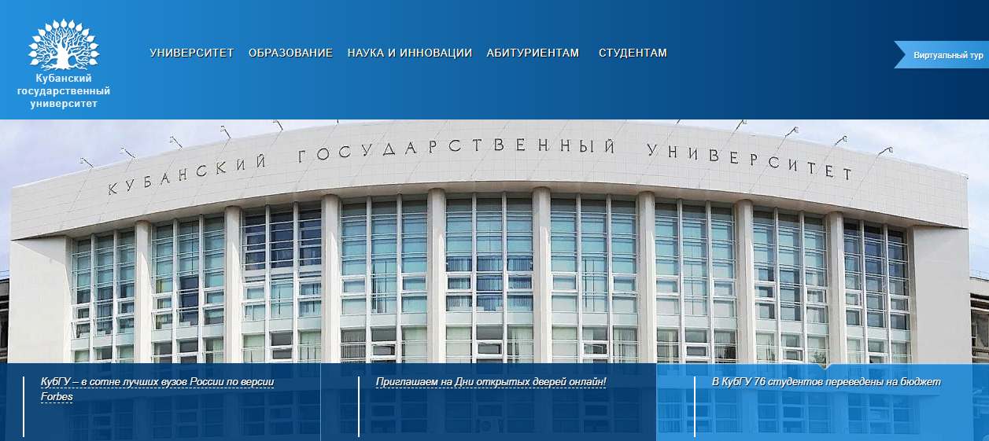
Попадаем в электронный архив КубГУ, где систематизирована информация по информационным ресурсам.
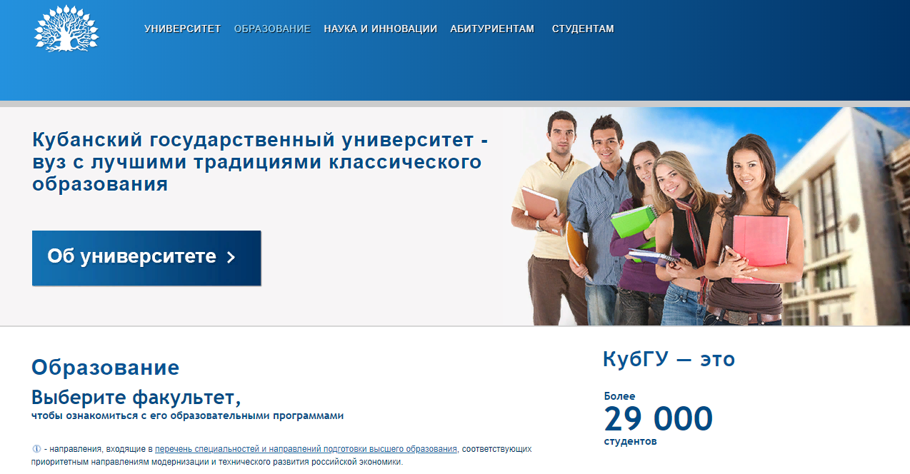
Здесь мы можем узнать об основных образовательных программах университета.

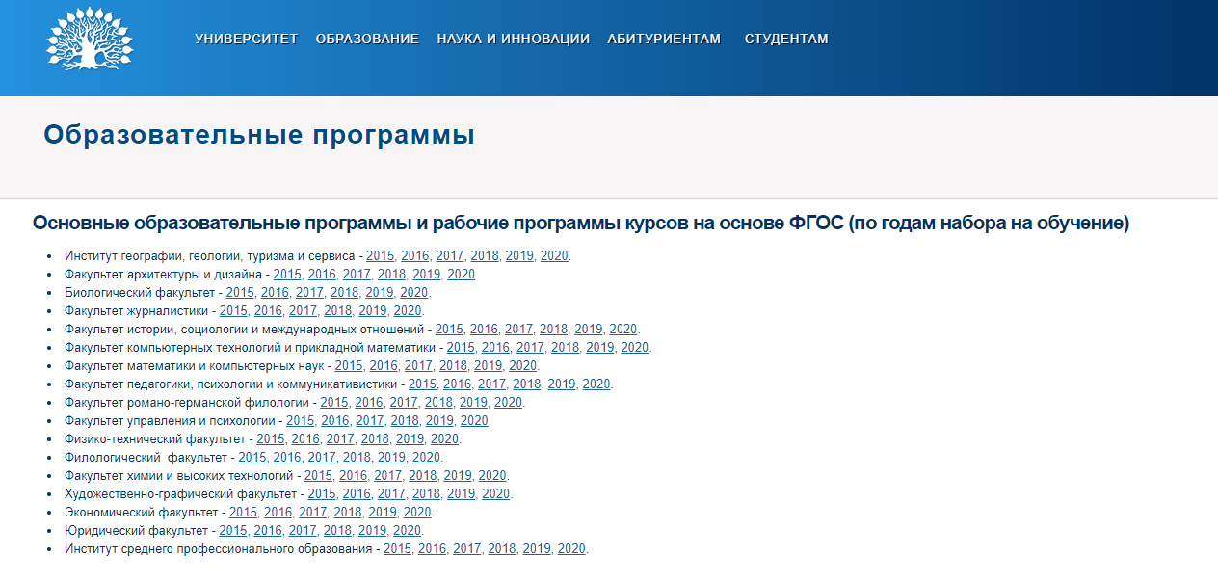
Так же о графике учебного процесса, в зависимости от факультета, на котором обучаются студенты.
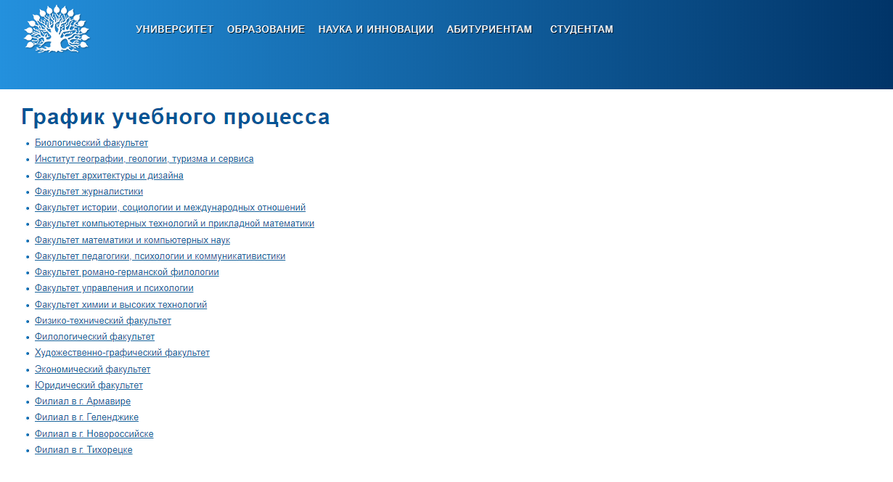
О дополнительном образовании, которое дает университет.
Международные образовательные программы.
Программы двух дипломов, совместные образовательные программы, – это дополнительное образовательное предложение Кубанского государственного университета для студентов, обучающихся в Университете, а также для студентов из зарубежных университетов-партнёров КубГУ. Программы реализуются в соответствии с принципами Болонского процесса и с учётом международных стандартов профессиональной подготовки в сфере высшего образования.
Участники программ получают право стать обладателями двух (или более) национальных дипломов и/или иных образовательных документов, подтверждающих в том числе наличие международных квалификаций в сфере высшего профессионального или дополнительного образования, обеспечивающих дополнительные шансы на рынке труда и успешный карьерный рост как в России, так и Европе. Дипломы магистерского уровня дают возможность продолжить обучение по программам аспирантуры в России и за рубежом.
Программы бакалавриата.
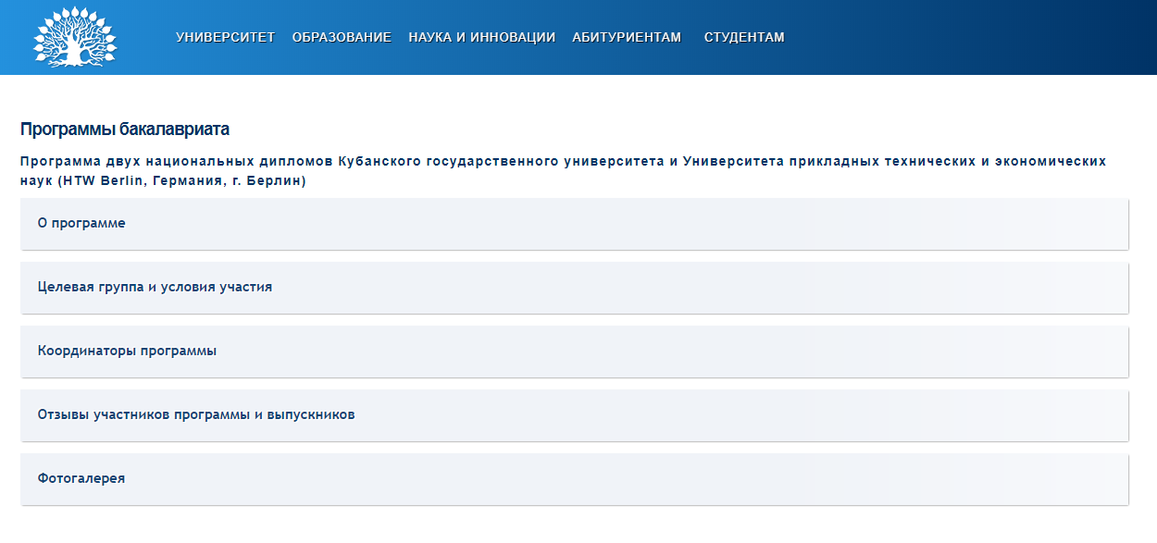
Программы магистратуры.

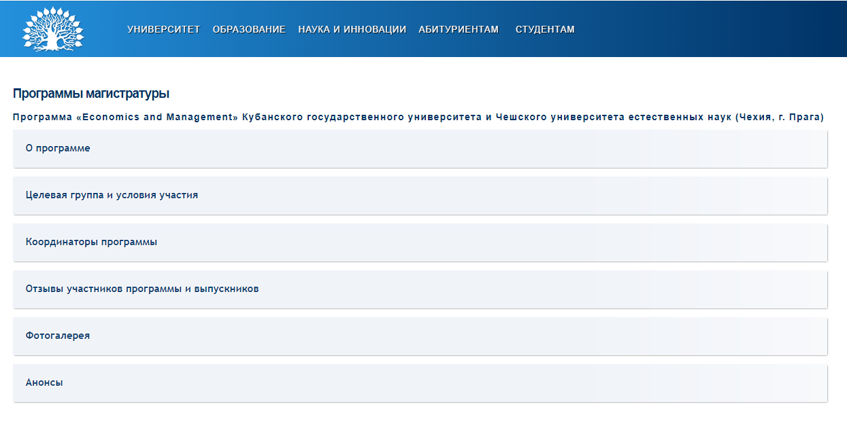
Программы дополнительной квалификации.
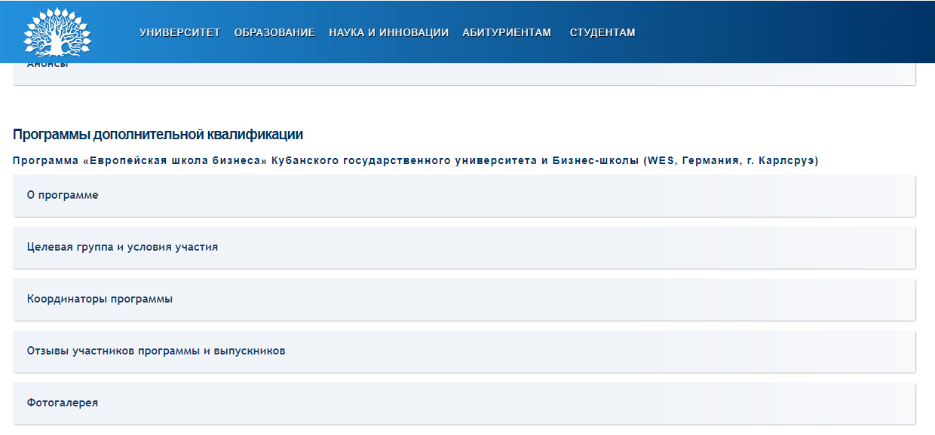
Международные (языковые) экзамены и сертификаты.
Международные языковые экзамены – это официальные, серьезно продуманные и структурированные тесты. Сертификаты таких экзаменов требуются, если вы хотите работать в международной компании или учиться за границей. Но и это не главное. Прежде всего мотивацией к сдаче международного экзамена может быть желание кандидата получить независимую оценку своим знаниям того или иного иностранного языка. Вряд ли кто-либо способен объективно оценить свои знания. А это жизненно необходимо. Именно для этой цели и были созданы международные языковые экзамены, которые и определяют уровень владения иностранным языком тех, для кого он не является родным. Только результаты, полученные на официальных международных экзаменах, считаются наиболее надежным и объективным показателем уровня владения иностранным языком.
Чтобы успешно сдать любой экзамен, следует тщательно к нему подготовиться. Подготовка и дальнейшая сдача международных экзаменов поможет Вам усовершенствовать и упорядочить свои знания иностранного языка.
Уже через месяц подготовки к экзамену:
- исчезнут нелепые ошибки в письменной речи;
- устная речь станет чище;
- заметно увеличится словарный запас.
Это только три основные преобразования, которые начнут происходить в речи уже в течение первого месяца основательной подготовки к международному экзамену. К сожалению, мы часто выходим на уровень плато и думаем, что иностранный язык выучили в достаточном объеме. И только готовясь к международным экзаменам, приходит понимание, сколько еще нужно выучить. Поэтому очень рекомендуем всем тем, кто изучает иностранный язык, попробовать сдать международный экзамен просто так, не ради иммиграции или поступления в иностранный вуз. Вы сами заметите, насколько быстро изменится Ваше собственное представление об изучаемом языке.
Международные языковые экзамены принимаются практически во всех странах специальными уполномоченными организациями – Сертификационными центрами. В Кубанском государственном университете эффективно действуют 5 таких Сертификационных центров, которые наделены правом проводить языковые экзамены, выдавать соответствующие сертификаты/дипломы и, конечно, вести подготовку к успешной сдаче экзаменов по русскому языку как иностранному (ТРКИ), по английскому, немецкому, французскому и греческому языкам.

Обучение иностранных граждан.
Подготовка специалистов для зарубежных стран осуществляется в Кубанском государственном университете начиная с 1970 года. Среди иностранных выпускников КубГУ – представители более 120 стран мира. В настоящее время студенты из стран Азии, Америки, Африки и Европы обучаются в КубГУ по программам высшего образования на 15 факультетах, Институте географии, геологии, туризма и сервиса и по программам среднего профессионального образования – в Институте среднего профессионального образования.
Широкий спектр программ дополнительного образования, включая программу довузовской подготовки, программы краткосрочного обучения русскому языку и международных летних школ по различным предметным областям обеспечивает всем желающим дополнительные возможности для получения разнообразных компетенций, практических навыков и опыта. Для тех, кто планирует связать свою профессиональную деятельность с Россией, особый интерес представляют программы изучения русского языка, ориентированные на подготовку к сдаче сертификационного теста (ТРКИ-TORFL).
Обучение за рубежом.
Студенты и аспиранты КубГУ при направлении на обучение и различного рода стажировки за рубеж, которые могут осуществляться в рамках межправительственных соглашений, договоров КубГУ о сотрудничестве с образовательными, научно-исследовательскими, общественными и культурными зарубежными учреждениями, а также на основании индивидуальных приглашений и грантов зарубежных высших учебных заведений, научно-исследовательских организаций, фондов и культурных учреждений, могут получить административную поддержку в департаменте по международным связям.
По вопросам оформления документов, а также за дополнительной консультацией необходимо обращаться в каб. 312А к Горяйновой-Максимчук Екатерине Максимовне, тел. +7 (861) 219 95 28, e-mail: goryainova.e@kubsu.ru

Огромный портал информационных ресурсов сайта КубГУ.
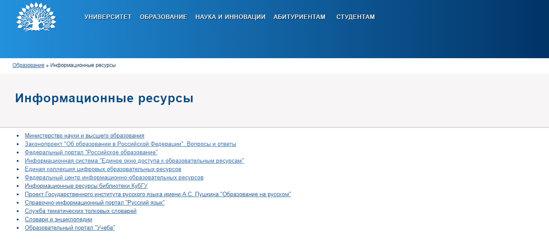

Заключение
Данная практика необходима для получения и расширения теоретических знаний, а также применения в сфере электронного бизнеса.

В ходе написания данной работы, я пришла к выводам, что знания полученные в процессе обучения, приобретения и совершенствования практических навыков работы студентов с персональным компьютером, электронной библиотекой, а также приобретение опыта и компетенции в сфере использования новейших информационных технологий в бизнесе явилось целью данной практики. Закрепление первичных профессиональных умений и навыков в области прикладных информационных технологий, а также подготовка студентов к осознанному и углубленному изучению общепрофессиональных и специальных дисциплин стало основной целью прохождения практики.
Во время формирования отчетного документа была использована дополнительная информация об образовательной среде университета во время дистанционного обучения. В процессе прохождения учебной практики, сформирован отчетный документ в требуемом виде.

